

Colegio Nuestro Tiempo - R.B.D.: 14.507-6
Profesor: Francisca Lizama
Historia, Geografía y Ciencias Sociales
3° básico
Semanas N°34 y N°35
1 al 12 de Noviembre del 2021

Objetivo de la clase:
- Valorar el respeto de los derechos del niño y cumplimiento de los deberes, como condiciones para crear ambientes sociales sanos y seguros.

Derechos y deberes
- Completa la tabla con los derechos del niño en base a la página 161 del libro de historia

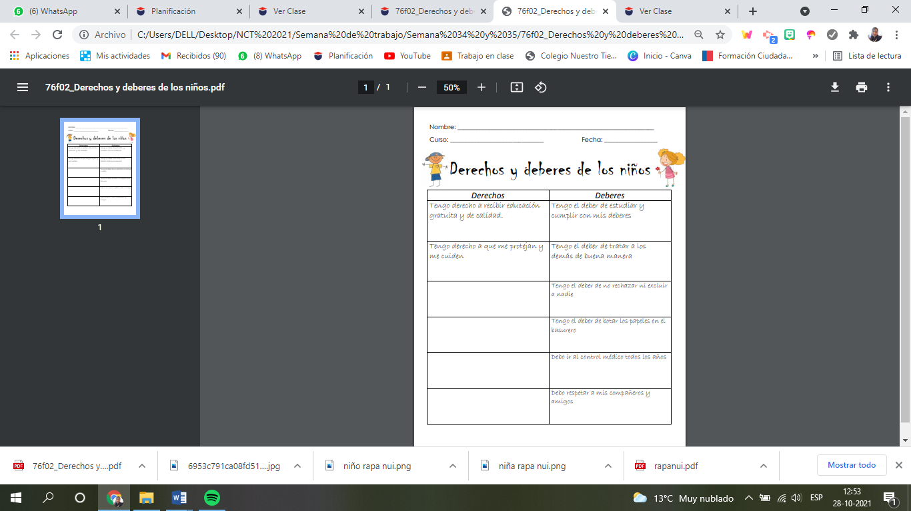

- En la siguiente tabla realiza 3 compromisos que asumirás durante la semana 34 y en la semana 35 revisaremos si pudiste cumplirlos y los beneficios que trajo para tu comunidad

compromisos | Cumplí | No cumplí | Beneficio para mi comunidad

- Lee la fábula de la página 152 y 153 de tu libro de historia y responde
¿Cómo se relaciona la moraleja de la fábula con los derechos de los niños?

